Hogyan kell az 1 %-ot felajánlani
LÉPÉSRŐL LÉPÉSRE
részletes gyakorlati útmutató
Az alapítvány adószáma: 18162558-1-42.

https://www.nav.gov.hu/szja
belépés az szja oldalra

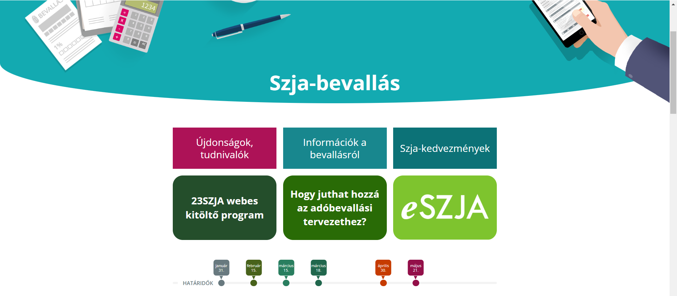
23SZJA-ra kell kattintani
(regisztráció nélküli online felület)
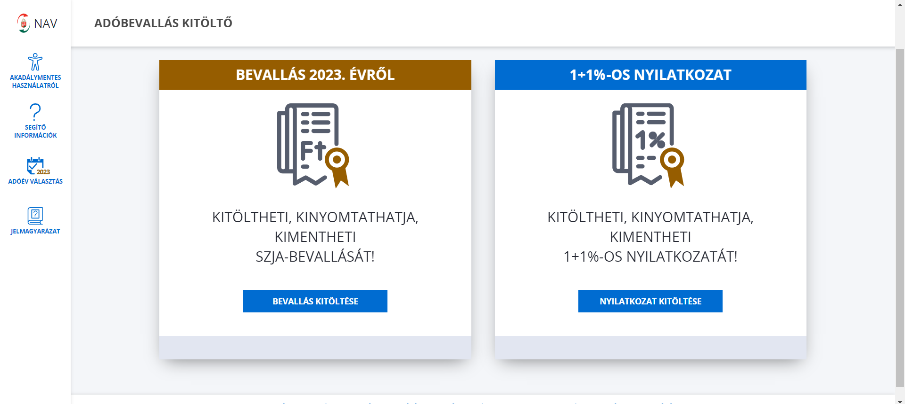
1+1 %-os nyilatkozatra kattintani

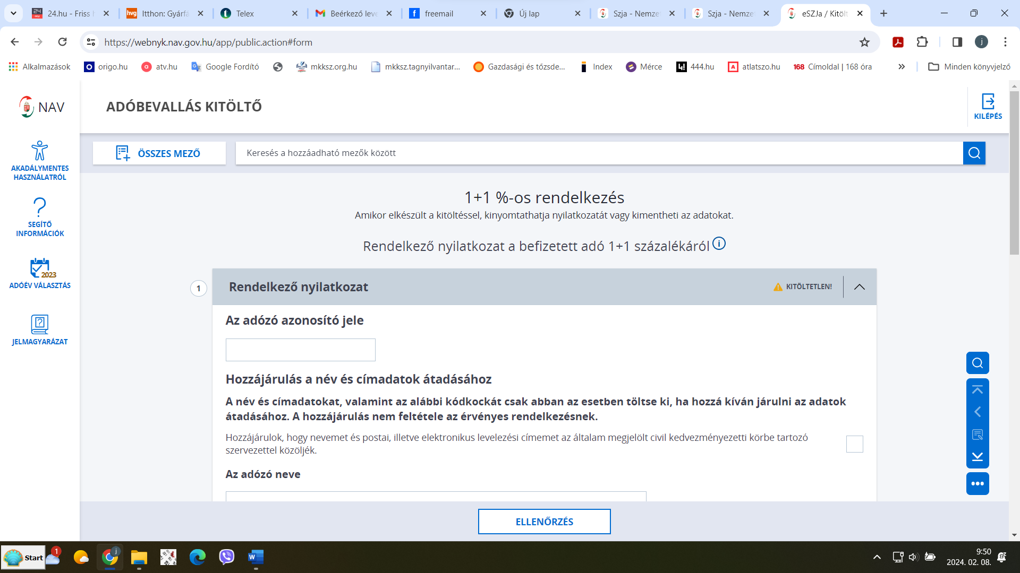
indulhat a kitöltés

Az alapítvány adószámának beírása
Az alapítvány adószáma: 18162558-1-42.
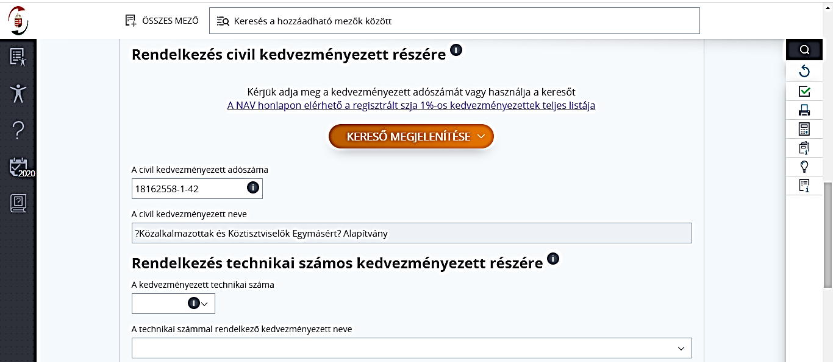
Lehet rendelkezni a másik 1 %-ról is!
stb.
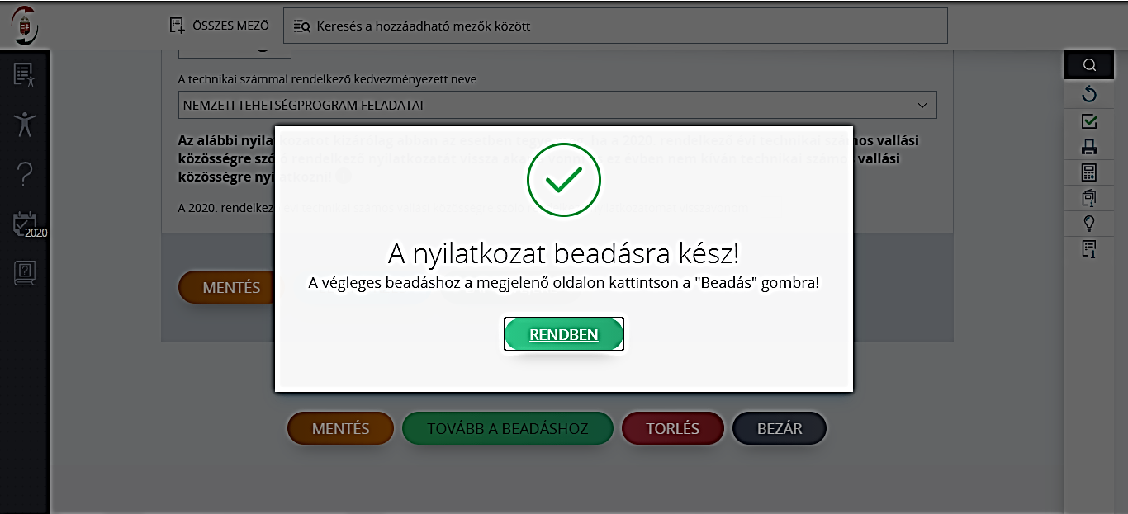
Beadás
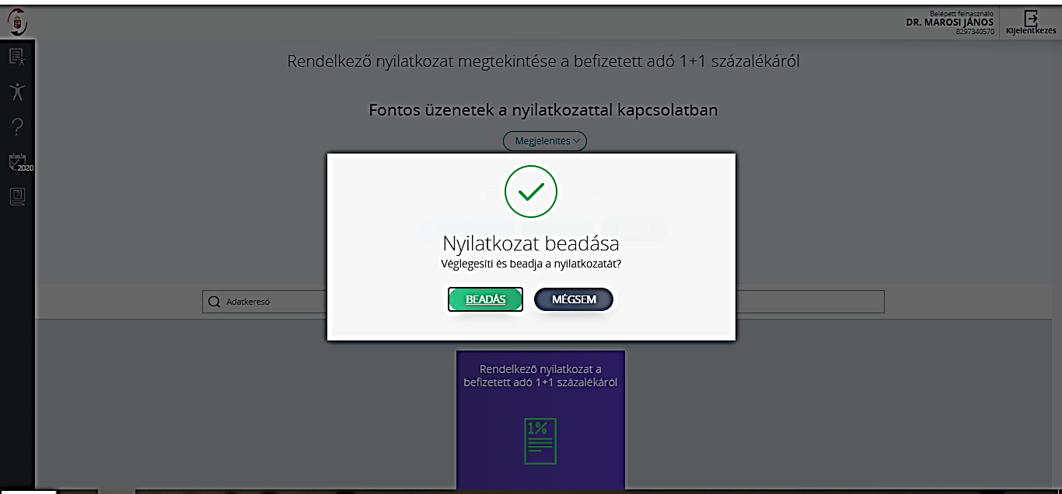
Sikeres – ez a visszajelzés!
